11111111杀跌[Table_Title]
权益市场一周回顾及展望
市场高位震荡，风险偏好维持高位

一、主要事件点评

1.1. 美国5月非农就业新增数据低于预期
美国5月非农就业新增55.9万人，前值为26.6万上修到27.8万，低于预期的65万，失业率下降0.3个百分点到5.8%。
从总量上看，就业低于预期的主要原因仍然是补贴政策下就业意愿偏低。当前的劳动参与率为61.6%，较上月下降0.1个百分点，较疫情前（2020年2月，下同）低1.7个百分点。从结构上看，本月新增就业主要来自与疫情高度相关的休闲和酒店业、教育行业。休闲酒店业增加29.2万人，其中三分之二是餐饮服务业，增加了18.6万人。教育行业增加了14.4万人，其中联邦政府教育5.3万、州政府教育5万、私人教育4.1万。制造业在上月负增长后，本月增加就业2.3万人，其中汽车及其零部件行业增加就业2.5万人。

1.2.煤炭行业展望
1、行情回顾
上周在28个申万一级行业中，采掘行业涨幅2.46%，涨幅靠前。同期动力煤主力合约收在800元附近，焦煤主力合约收1865元附近，较周初有明显的反弹。
2、行情解读
产地煤生产平稳，下游采购减缓，煤价回落。截至上周末，陕西榆林动力块煤(Q6000)坑口价750.0元/吨，周环比下跌20.0元/吨;大同南郊粘煤坑口价(含税)(Q5500)748.0元/吨，周环比上涨37.0元/吨;内蒙古东胜大块精煤车板价(Q5500)673.0 元/吨，周环比下跌上涨18.0元/吨。5月份以来，安全生产的要求不断拔高，政策调控的声音也越来越频繁，部分煤价上涨企业被约谈要求控制煤价，煤价整体承压，但是整体仍处于历史较高水平。
港口库存回落，下游较为积极。上周秦皇岛港铁路到车4995 车，周环比增加1.32%。国内重要港口(秦皇岛、曹妃甸、国投京唐港)周内库存水平均值1133万吨，较上一周的1144.71万吨下跌11.71万吨，周环比下降1.02%。截至上周末，环渤海地区四大港口 (秦皇岛港、黄骅港、曹妃甸港、京唐港东港)的货船比(库存与船舶比)为12.5，周环比下降 0.12。下游库存略回补，仍处低位，支撑现货价格。截至2021年6月3日，沿海八省煤炭库存 2437.40万吨，周环比上涨65.70万吨(2.77%),日耗为190.60 万吨，周环比下跌 4.80 万吨/日(-2.46%)，可用天数为12.8天，周环比上涨0.70 天。截至2021年6月4日，秦皇岛港动力煤(山西Q5 500)927.5 元/吨，周环比上涨 75.00 元/吨。目前沿海八省可用天数仅12.8天，低位徘徊，迎峰度夏临近，日耗逐步提升，采购需求强烈，港口煤价有望保持强势。
焦煤方面全面看好后市。截止2021年6月3日，CCI山西低硫指数2070元/吨，周环比下跌60元/吨，月环比上涨 360 元/吨；山西高硫指数1461元/吨，周环比下调8元/吨，月环比上涨148元/吨；灵石肥煤指数报1450元/吨，周环比持平，月环比上涨 150 元/吨；CCI 临汾蒲县1/3焦煤指数报1470 元/吨，周环比下跌30元/吨，月环比上涨100元/吨。目前澳煤进口依然受限，蒙煤进口低位徘徊，产地安全环保监管严格，近期黑龙江、河南、山东煤矿事故频发，或强化安监并加速落后产能退出，后续焦煤供给端明显收缩，伴随高利润下焦炉开工率提升以及下半年新增焦炭产能投放带来需求好转，焦煤价格有望逐步上行。
3、行情展望
我们看好动力煤、焦煤两个板块接下来的投资机会。短期来看，供需及库存基本面支持动力煤价和焦煤价格继续维持在较高水平，行业内2021年Q2的盈利有望继续环比增高，长期来看，“十四五”期间，在龙头煤炭企业普遍降本增效及内生外延成长下，盈利中枢有望趋势抬升。
龙头煤企现金盈利能力强劲，同时资本开支收窄，富余现金流更大概率回报股东，改善投资者收益水平。而市场对煤炭行业预期过于悲观，存在修复空间。
当前人民币升值，美联储收紧的预期不断加强，大周期中不少品种的价格短期承压，动力煤、焦煤受益于自身基本面，在周期行业中的相对收益显著。

二、上周市场回顾
大类资产方面，NYMEX原油（+4.60%）领涨、螺纹指数（+4.54%）、英国富时100指数（+0.66%）；而LME铜（-2.91%）、LME铝（-1.13%）、日经225指数（-0.71%）表现相对较弱；海外主要股票市场普遍上涨，其中欧洲市场：英国富时100指数周涨幅+0.66%，德国DAX周涨幅+1.11%，法国CAC4周涨幅+0.49%。美国股市表现较强，纳斯达克指数周内涨幅+0.48%，标普500周内涨幅+0.61%，道琼斯工业指数周内涨幅+0.66%。
A股方面，市场行情涨跌不一，中证1000指数领涨，周涨幅+1.37%。上证综指周内下跌0.25%，报3591.84点；深证成指周内上涨0.12%，报14870.91点；创业板指周内上涨0.32%，报3242.61点。两市周内日均成交9925.00亿元，较上一周增加382.7亿元。两市个股周内涨多跌少，2346家上涨，62家平盘，1916家下跌；全市场上周累计涨停478家，上周累计跌停78家。
图：主要股指周涨跌幅，中证1000指数领涨（单位：%）
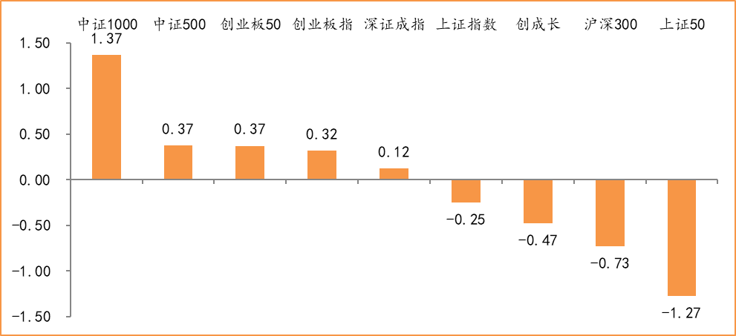
数据来源：wind，富荣基金管理有限公司
行业方面，化工板块涨幅领先，周度涨幅达+3.16%，其次是采掘（+2.46%）和通信（+2.12%）。今年以来钢铁板块表现较好，钢铁（+23.26%）、化工（+17.33%）、采掘（+17.30%）等行业涨幅居前，家用电器（-11.39%）、非银金融（-11.67%）、国防军工（-15.20%）等行业则表现相对弱势。
图：申万一级行业周涨跌幅，化工板块领涨（单位：%）
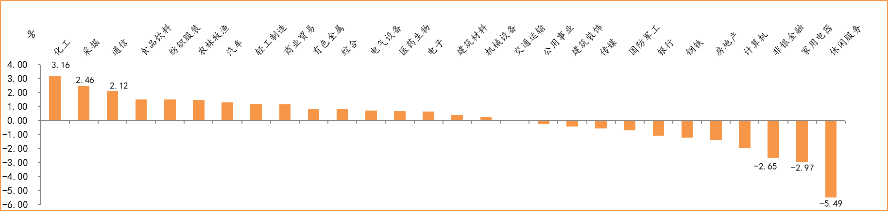
数据来源：wind，富荣基金管理有限公司
资金面看，陆股通上周净流入88.88亿元；全周新成立偏股型基金份额共计249.21亿份较前一周大幅减少；6月最新募资合计182.17亿元；本周限售解禁市值约4705.85亿元，与上周相比大幅增加。

三、本周展望

3.1.本周展望：
上周市场高位震荡，以锂电、半导体等为代表的细分景气行业表现相对强势。我们认为短期阶段做多窗口仍然存在，流动性边际改善预期下成长风格占优。从基本面来看，国内2021年5月PMI数据51%较4月继续小幅回落其中需求增长放缓，新订单指数51.3%较上月回落0.7个百分点，结构上高技术PMI维持景气，小型企业PMI为48.8%降至收缩区间。整体而言国内经济复苏动能放缓的背景下，流动性收紧预期将继续缓解，且预计短期在建党100周年临近时点流动性以稳为主。海外美国2021年4月非农就业不及预期，新增非农就业26.6万人远不及预期的97.8万人。海外流动性短期同样难言收缩。从中期趋势来看流动性边际收紧上市公司业绩边际上升的宏观背景不变，市场整体偏震荡的格局不变。短期看好受益流动性阶段宽松的成长板块：高景气周期的电新、电子，医药，中游制造机械，低估值银行等。

3.2.行业建议
1、高景气周期电新、电子、医药
2、中游机械制造、低估值银行；
3、长期配置核心资产，各行业优质龙头标的。

3.3.风险提示
1、疫情控制不及预期；2、宏观经济超预期下行；3、上市公司业绩大幅下滑；4、政策不及预期。

附：主要数据更新

1. 全球大类资产、主要指数表现
表：大类资产涨跌幅，NYMEX原油领涨，LME铜领跌（单位：%）
 | 周涨跌幅(%) | 今年以来涨跌幅(%)
NYMEX原油 | 4.60 | 42.97
螺纹指数 | 4.54 | 17.75
英国富时100 | 0.66 | 9.42
道琼斯工业指数 | 0.66 | 13.56
纳斯达克指数 | 0.48 | 7.19
万得全A | 0.34 | 3.40
美元指数 | 0.09 | 0.20
中债总指数 | -0.03 | 1.90
COMEX黄金 | -0.58 | -0.09
恒生指数 | -0.71 | 6.20
日经225 | -0.71 | 5.46
LME铝 | -1.13 | 24.02
LME铜 | -2.91 | 28.25
数据来源：wind，富荣基金管理有限公司

图：全球主要股指周涨跌幅，台湾加权指数领涨（单位：%）
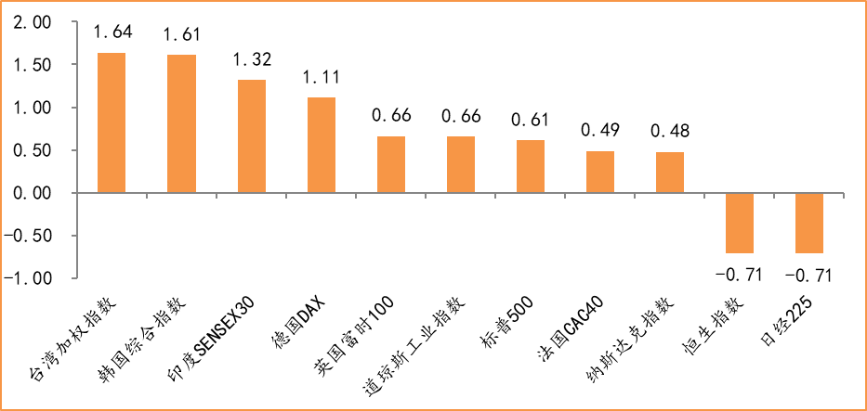
数据来源：wind，富荣基金管理有限公司

2.估值指标
图：主要股指市盈率PE（TTM），小幅上升
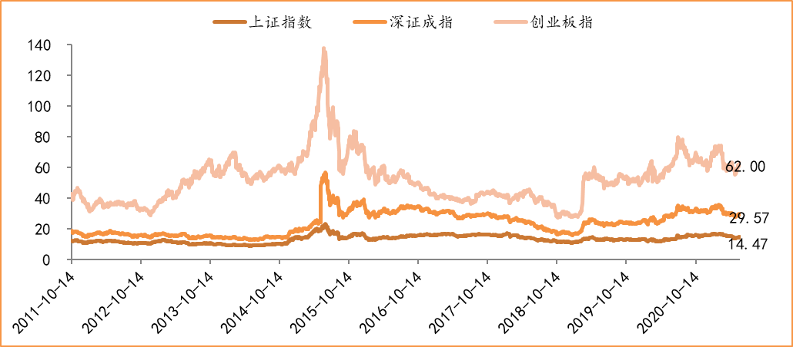
数据来源：wind，富荣基金管理有限公司

3.资金面
图：陆股通上周净流入88.88亿元
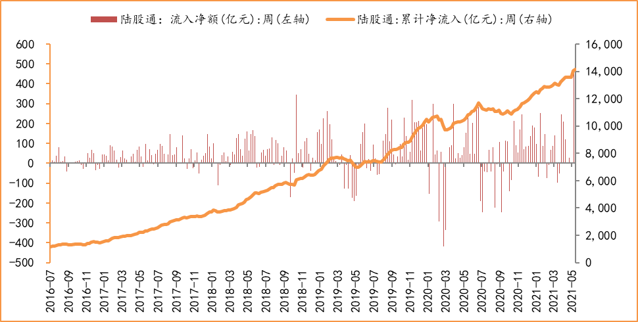
数据来源：wind，富荣基金管理有限公司

图：最新两融余额17290.71亿元，小幅增加
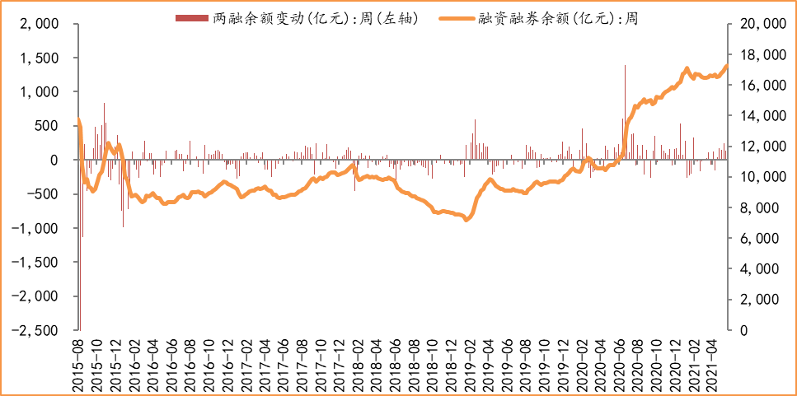
数据来源：wind，富荣基金管理有限公司

图：本周限售解禁市值约4705.85亿元，较上周大幅增加
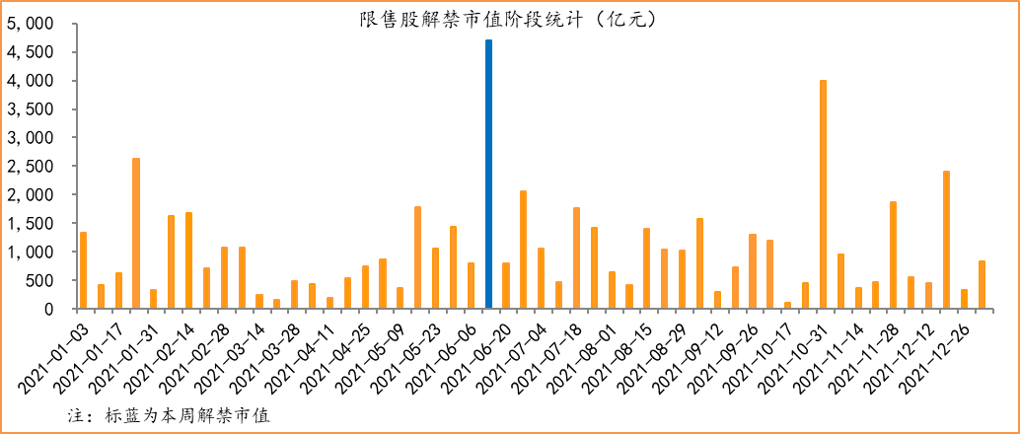
数据来源：wind，富荣基金管理有限公司

图：6月最新募资合计182.17亿元
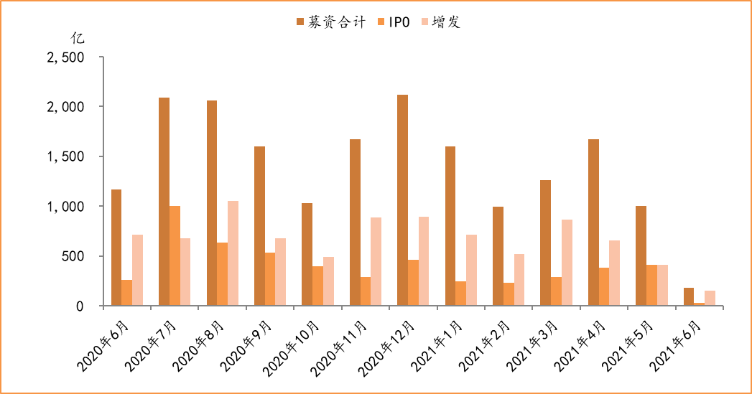
数据来源：wind，富荣基金管理有限公司

图：上周新成立偏股型基金份额共计249.21亿份，较前一周大幅减少
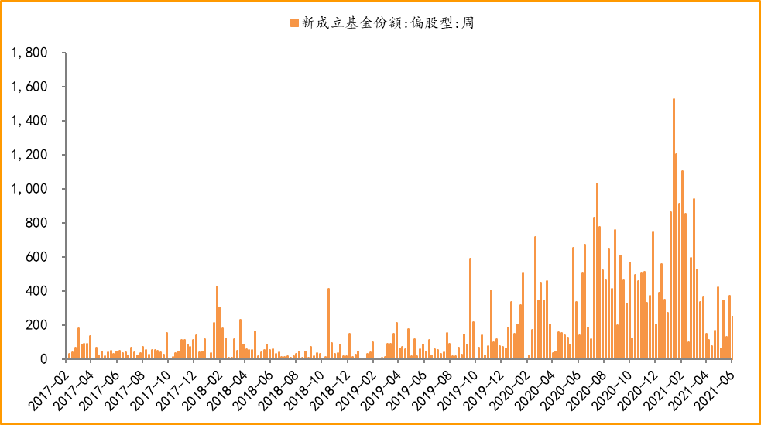
数据来源：wind，富荣基金管理有限公司

4.基本面
图：4月CPI同比增加0.90%，维持低位
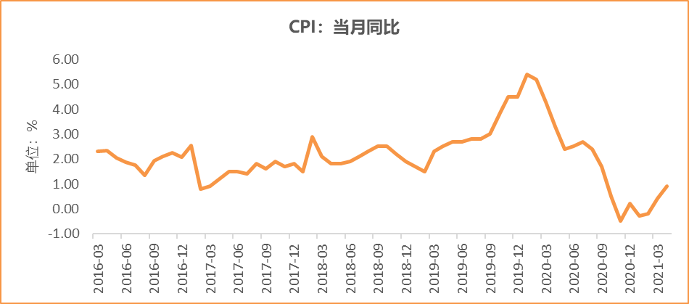
数据来源：wind，富荣基金管理有限公司

图：4月PPI同比增加6.80% ，持续恢复
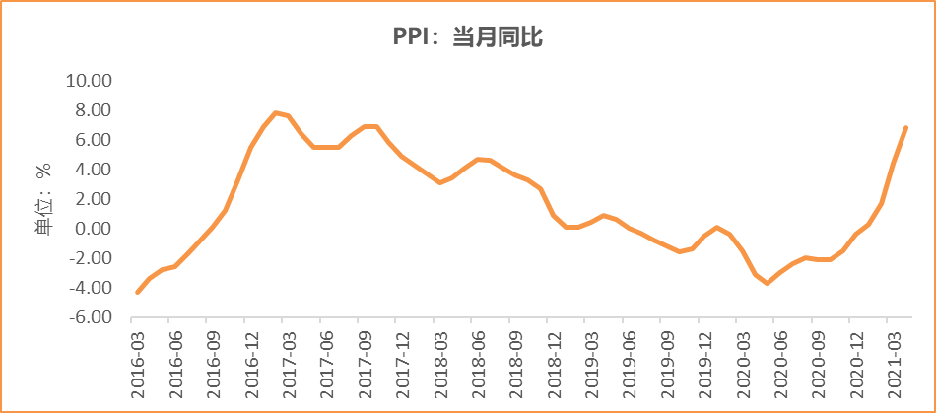
数据来源：wind，富荣基金管理有限公司

图：4月官方制造业PMI为51.10%，持续位于荣枯线上方
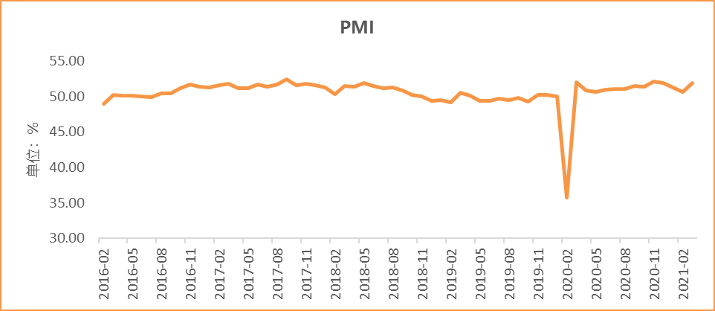
数据来源：wind，富荣基金管理有限公司

图：4月社会融资规模1.85万亿，同比下降
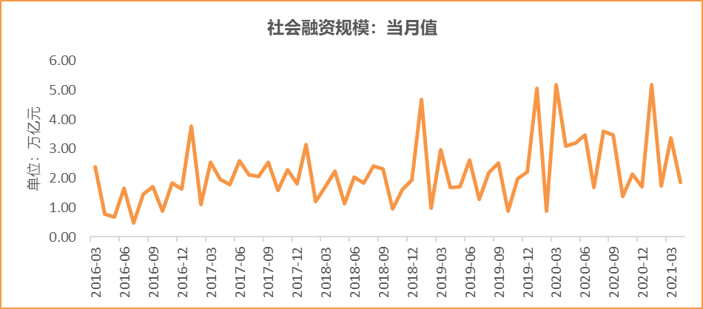
数据来源：wind，富荣基金管理有限公司

图：4月工业增加值累计同比增加0%
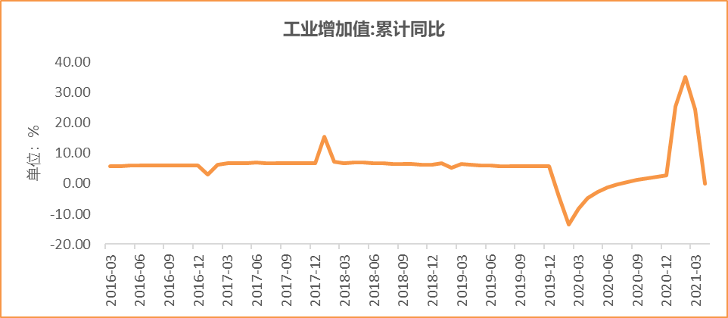
数据来源：wind，富荣基金管理有限公司

图：4月固定资产投资完成额累计同比上涨19.90% ，增速回落
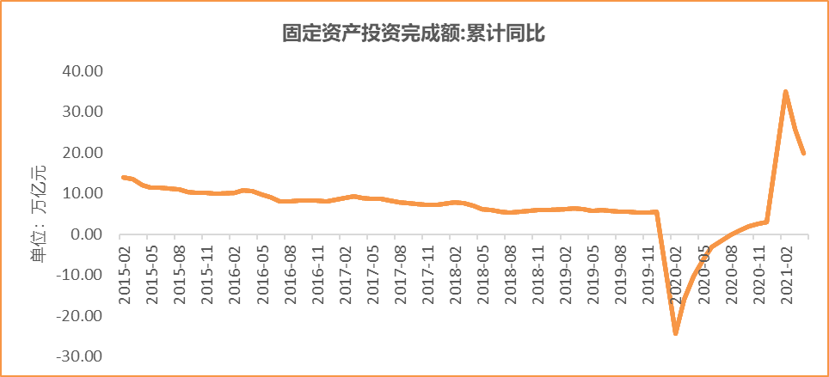
数据来源：wind，富荣基金管理有限公司

图：4月社会消费品零售总额同比增长17.70% ，增速回落
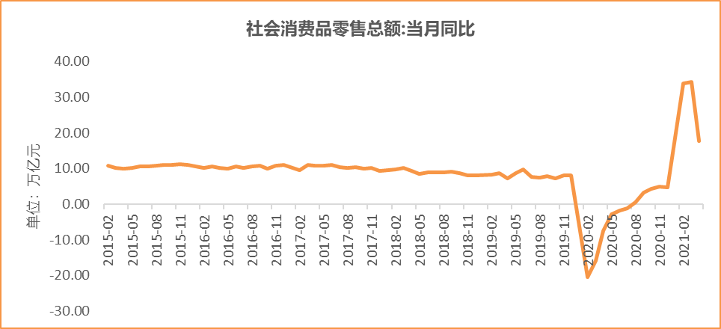
数据来源：wind，富荣基金管理有限公司

风险提示：1、本报告中的信息均来源于我们认为可靠的已公开资料和合作客户的研究成果，但本公司及研究人员对这些信息的准确性和完整性不作任何保证，也不保证本报告所包含的信息或建议在本报告发出后不会发生任何变更，且本报告仅反映发布时的资料、观点和预测，可能在随后会作出调整。2、本报告中的资料、观点和预测等仅供参考，在任何时候均不构成对任何人的个人推荐。市场有风险，投资需谨慎。

